Безопасный Новый год!
Перед любимым праздником любого человека – Новым годом, 25 декабря 2019г прошла акция на улице Мира с членами дружины юных пожарных МАОУ «СОШ №12» «Огонёк» совместно с представителями ФГКУ «54 ОФПС по Свердловской области» и МКУ АГО «ЕДДС». Ребята раздавали прохожим памятки по правилам использования пиротехнических изделий и действиям во время холодов, рассказывали о безопасности в праздники.
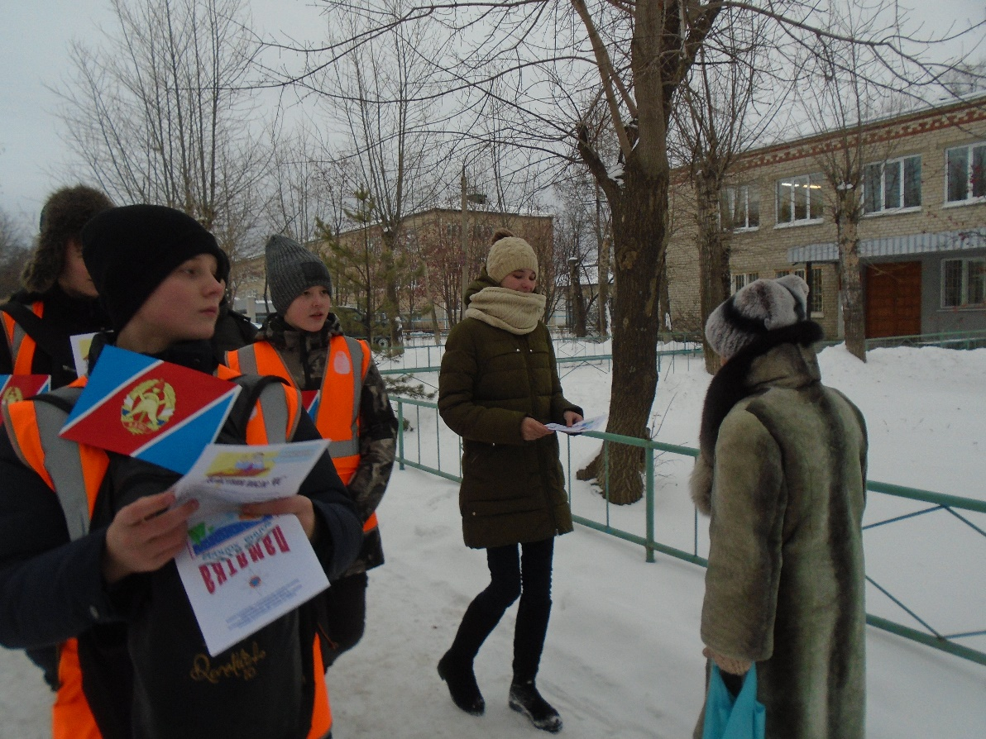
Напомнили гражданам номера 112 и 101, по которым необходимо звонить в случае происшествия. Взрослые в свою очередь слушали и обещали внимательно прочитать полученные памятки.
Берегите себя и своих близких! Счастливых праздников!
Специалист ГО Юрьева Людмила

